在这一课的内容中，我们将接触Python中一个比较有意思的东西，List comprehension（列表推导式）。如果只看这个名词，恐怕有点心慌慌？~没关系，Don’t panic~不要恐慌，我们用实例来说话。

首先打开Jupyter Notebook，创建一个新的项目，将其命名为listcom。

那么究竟什么是list comprehension呢?简单点说，就是用一行代码把变量、for循环和if逻辑判断语句整合在一起。听起来挺复杂，我们直接上代码看看~

比如，我们希望输出从1到100之间的偶数，可以考虑用下面的方式：

看到没？在上面的代码中，我们仅用一行代码就生成了从1到100的偶数列表，而这就是所谓的List comprehension。

如果你之前学过别的编程语言，可能会对这种表达方式感到匪夷所思。不过这就是Python的魔力所在，人生苦短，快学Python~

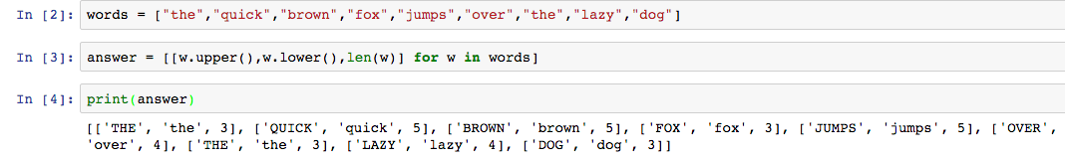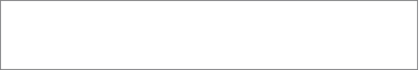

让我们来详细解释下这行代码的作用：

1.首先我们定义了一个变量x，而这个x就是列表的主要元素

2.接下来我们使用for循环让x在1到100之间遍历

3.接下来我们使用if逻辑判断语句，只保留满足x %2 ==0的元素。

小练习：

使用list comprehension输出从1到100之间的奇数。

再看一个例子：

在上面的代码中，我们首先定义了一个字符串列表，里面包含了若干个单词。

然后我们使用list comprehension创建了一个新的列表，而列表的元素本身也是列表，其内容是单词的大写，单词的小写和单词中的字母数量。

好了，关于list comprehension的介绍就到此结束了。

我们下一课再见~